ОТЧЕТ
о результатах самообследования деятельности управления образования администрации Добрянского городского округа
за 2019 - 2020 учебный год

Содержание
Условные обозначения 5
I. ОБЩАЯ ХАРАКТЕРИСТИКА СИСТЕМЫ ОБРАЗОВАНИЯ 6
Сеть образовательных организаций 6
Кадры в системе образования 6
Образовательные организации, работающие в инновационном режиме 8
II. ДОШКОЛЬНОЕ ОБРАЗОВАНИЕ 9
Сеть дошкольных образовательных организаций 9
Охват детского населения дошкольным образованием 9
III. ОБЩЕЕ ОБРАЗОВАНИЕ 11
Сеть общеобразовательных организаций 11
Государственная итоговая аттестация 11
Реализация краевого проекта «Электронная школа» в 2019-2020 уч.г. 16
Система электронных дневников и журналов (СЭДиЖ) 17
Электронная Пермская Образовательная Система 17
Организация психолого-педагогического сопровождения участников образовательного процесса 18
Организация работы с обучающимися с ограниченными возможностями здоровья, детьми-инвалидами 21
IV. ДОПОЛНИТЕЛЬНОЕ ОБРАЗОВАНИЕ 25
Реализация проекта «Талантливые дети» 26
V. ЦИФРОВИЗАЦИЯ СИСТЕМЫ ОБРАЗОВАНИЯ. 29
Скорость подключения сети Интернет в школах ДГО на 01.09.2020 года 29
Техническая оснащенность ОО 30
VI. ПРОФИЛАКТИКА ПРЕСТУПНОСТИ СРЕДИ НЕСОВЕРШЕННОЛЕТНИХ 31
% обучающихся, состоящих на учете 31
Доля обучающихся, совершивших преступления, общественно-опасные деяния, административные правонарушения 33
VII. РАЗВИТИЕ ФИЗКУЛЬТУРЫ И СПОРТА 35
Спартакиада среди учащихся общеобразовательных учреждений ДГО 35
VIII. ДОСТИЖЕНИЯ ПЕДАГОГОВ 36
Активность педагогов школ 36
Активность педагогов ДОО 37
Районный конкурс «Учитель года -2020» 37
Районный конкурс педагогических достижений «Лучшие педагоги» 38
Участие педагогов в конкурсе на получение денежного поощрения лучшим учителям Пермского края 39
Победители профессиональной олимпиады ПРОФИ-КРАЙ 39
Динамика категорийности педагогов за 3 года (%) 40
Профессиональные педагогические объединения ДГО в 2019-2020 уч. году 41
IX.ФИНАНСИРОВАНИЕ СИСТЕМЫ ОБРАЗОВАНИЯ 42
% выполнения муниципального задания в разрезе по категориям ОО 42
Субвенция госстандарт 43
Средняя заработная плата педагогов. 43
Средняя заработная плата по типам учрежденийс учетом всех категорийработников 44
X. ПРИЛОЖЕНИЯ 47
Обзор образовательных организаций Добрянского городского округа на 01.09.2020 47
Образовательные учреждения ДГО, занимающиеся инновационной деятельностью 49

Условные обозначения

АРМ – автоматизированное рабочее место
ВУЗ – высшее учебное заведение
ГВЭ – государственный выпускной экзамен
ГИА – государственная итоговая аттестация
ДО – дополнительное образование
ДС – детский сад
ДГО – Добрянский городской округ
ДДС – Добрянский детский сад
ДОД – дополнительное образование детей
ДОУ – дошкольное образовательное учреждение
ДПО – дополнительное профессиональное образование
ДООШ – Добрянская ООШ (см. далее)
ДСОШ – Добрянская СОШ (см. далее)
ЕГЭ – единый государственный экзамен
ИРО – институт развития образования
КАП – краевая аппробационная площадка
КБП – краевая базовая площадка
КДН и ЗП – комиссия по делам несовершеннолетних и защите их прав
КИП – краевая инновационная площадка
КПК – курсы повышения квалификации
КПП – краевая педагогическая площадка
МБУ – муниципальное бюджетное учреждение
МАДОУ – муниципальное автономное дошкольное образовательное учреждение
МАОУ – муниципальное автономное образовательное учреждение
МБДОУ – муниципальное бюджетное дошкольное образовательное учреждение
МБОУ – муниципальное бюджетное образовательное учреждение
ММО - муниципальная метапредметная олимпиада
НМОС –научно-методический общественный совет
ОО – образовательная организация
ОВЗ – ограниченные возможности здоровья
ОГЭ – основной государственный экзамен
ООП – основная общеобразовательная программа
ОПП – опытная педагогическая площадка
ООУ – опорное образовательное учреждение
ООШ – основная общеобразовательная школа
ПК – Пермский край
ПО – программное обеспечение
ПДС – Полазненский детский сад
ПГПУ – Пермский гуманитарно-педагогический университет
ПМПК – психолого-медико-педагогическая комиссия
СОП – социально опасное поведение
СОШ – средняя общеобразовательная школа
С(К)О–специальное (коррекционное) образование
ССУЗ – средне-специальное учебное заведение
УДО – учреждение дополнительного образования
ФГОС – федеральный государственный образовательный стандарт
ФИП – федеральная инновационная площадка
ФМЗ – фонд материальных затрат
ФОТ – фонд оплаты труда
ФСП – федеральная стажировочная площадка
ШТР – школа технического резерва
ЦДОД – центр ДОД (см. ранее)
ЦИО – центр инновационного опыта
ЦППМСП - центр психолого-педагогической, медицинской и социальной помощи
ЦРР – центр развития ребенка
ЭОР – электронные образовательные ресурсы
ЭПП – экспериментальная педагогическая площадка

I. ОБЩАЯ ХАРАКТЕРИСТИКА СИСТЕМЫ ОБРАЗОВАНИЯ

Сеть образовательных организаций
На 1 сентября 2020 года функционируют 19 образовательных организаций, в т.ч.:
- 8 муниципальных средних общеобразовательных организаций;
- 2 муниципальных основных общеобразовательных организаций;
- 2муниципальных образовательных организаций дополнительного образования детей;
- 6 муниципальных дошкольных образовательных организаций;
- 1 организация дополнительного профессионального образования.

Обзор образовательных организаций Добрянского муниципального района на 01.09.2020 –Приложение 1

Кадры в системе образования
Общая численность педагогических работников

Численность работников в сфере образования (кол-во человек)

Доля педагогических работников в возрасте до 35 лет
общеобразовательных организаций (%)

Доля педагогических работников в возрасте до 35 лет дошкольных организаций (%)

Доля педагогических работников в возрасте до 35 лет
учреждений дополнительного образования, дополнительного профессионального образования (%)

Образовательные организации, работающие в инновационном режиме
ОО, занимающиеся инновационной деятельностью (Приложение 2)

II. ДОШКОЛЬНОЕ ОБРАЗОВАНИЕ

Сеть дошкольных образовательных организаций
Дошкольные образовательные организации: 6 ДОУ и 11 дошкольных групп при ОО

Охват детского населения дошкольным образованием
Охват детского населения дошкольным образованием
в дошкольных образовательных организациях (2019-2020г.)

Охват дошкольным образованием детей в возрасте с 1 года до 7 лет в нашем округе составляет 100%. С 2020 года в детских садах созданы условия и осуществляется набор детей с 1 года.
Численность детей ДОУ и дошкольных группах–3353 (на 01 января 2020 года)
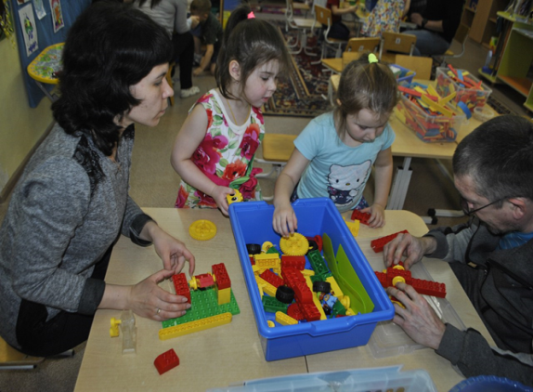

III. ОБЩЕЕ ОБРАЗОВАНИЕ

Сеть общеобразовательных организаций
Общеобразовательные организации: 8 средних общеобразовательных и 2 основных общеобразовательных школ.

Государственная итоговая аттестация
В связи с эпидемией коронавируса в июне 2020 года были внесены изменения в федеральные Порядки проведения ЕГЭ и выдачи аттестатов:
Аттестаты о среднем общем образовании получили все 185 выпускников 11-х классов шести средних школ Добрянского городского округа по результатам промежуточной аттестации независимо от результатов Единого государственного экзамена. Количество участников ЕГЭ-2020 сократилось, пятая часть (32 человека - 17,3%) выпускников 11-х классов отказалась вообще сдавать ЕГЭ, результаты которого нужны в этом году только для поступления в ВУЗ, часть выпускников отказалась от некоторых экзаменов, которые оказались не нужны для поступления.

Результаты ЕГЭ-2020

Доля высокобалльных результатов ЕГЭ

Средний тестовый балл по Русскому языку и профильной математике

Реализация краевого проекта «Электронная школа» в 2019-2020 уч.г.
ОО | Предмет, класс
МБОУ Добрянская СОШ № 5 корпус «Голубятская ООШ» | Химия, 8 класс  Англ. язык, 5 - 8 кл.  История, 5 - 8 кл.  География, 5 - 8 кл.
МБОУ Перемская ООШ  корпус «Никулинская ООШ» | Англ. язык, 5 - 9 кл.  Физика, 7 - 9 кл.

Охват обучающихся

Система электронных дневников и журналов (СЭДиЖ)

В 2019-2020 учебном году 100% школ Добрянского городского округа работали в системе «СЭДиЖ».

Электронная Пермская Образовательная Система
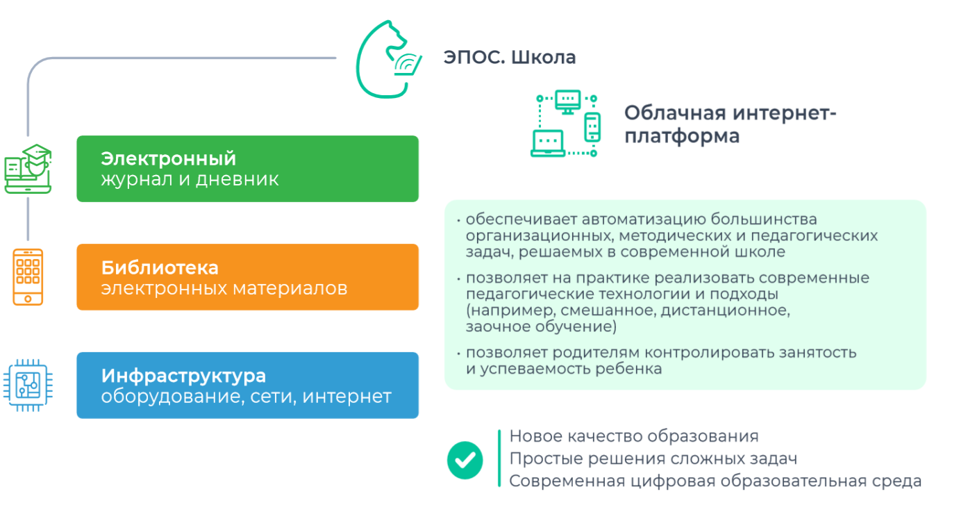

Система обеспечивает автоматизацию большинства организационных, методических и педагогических задач, решаемых в современной школе, позволяет на практике реализовать современные технологии и подходы, позволяет родителям контролировать занятость и успеваемость ребёнка.
В настоящее время прошли обучение 20 администраторов из школ Добрянского городского округа, для организации бесперебойной работы на платформе ЭПОС ШКОЛА с 1 сентября 2020г.

Организация психолого-педагогического сопровождения

участников образовательного процесса

В 2019-2020 уч.году Управлением образования администрации Добрянского городского округа взаимодействие с ГБУ ПК «ЦППМСП» по оказанию 2-го уровня психологической помощи. В схему взаимодействия с «ЦППМСП» включена сверка списков несовершеннолетних, состоящих на учете группы риска социально-опасного положения (далее группа риска СОП) в КДН и ЗП администрации ДГО и принятие мер по оказанию психологической помощи 2-го уровня.
Из 92 обучающихся взято на сопровождение 34 человека. Доля несовершеннолетних, направленных на 2-й уровень психологической помощи составляет 37 %. Из них:
- 24 человек (29 %) из 84 несовершеннолетних (дошкольники -15 чел., школьники – 66 чел., студенты -3 чел.), указанных в списках КДН и ЗП за 2019-2020 уч.год;
- 10 детей взяты в работу на основании ходатайств ОО ДГО.
Причины отказа: сопровождение несовершеннолетних организовано специалистами ОО, сопровождение ребенка ведется специалистами отдела опеки и попечительства (ОССД), ситуация находится на контроле у родителей.
На консультативный прием с ходатайствами обратились 3 образовательных учреждения ДМР (МБОУ «ДСОШ № 2», МБОУ «ДСОШ № 3», МБОУ «ДСОШ № 5»).
14 раз специалисты центра выезжали в ОУ Добрянского муниципального района.
Проведены 4 супервизии с внутриведомственными командами ОО (директор, зам.директора, психологи, социальные педагоги, педагоги) по проектированию сопровождения случая и 6 супервизий со специалистами ОО. Одна встреча была направленана рассматривание рецидива сложного/кризисного случая. Были определены причины возникновения рецидива и система пролонгированных действий специалистов ОО.
Проведено - 42 групповых занятия с несовершеннолетними. Приняли участие - 34 человека (учащиеся 3–9 классов), 24 из которых направлены по спискам КДН и ЗП ДГО.
Проведены консультации с родителями несовершеннолетних, даны рекомендации и целевые ориентиры в конструировании эффективных взаимоотношений с подростками в семье Приняли участие - 15 человек.
В период самоизоляции специалистами Центра проведено консультирование в дистанционном режиме (по Skype) в связи с пандемией COVID-19.

Организация работы с обучающимися

с ограниченными возможностями здоровья, детьми-инвалидами
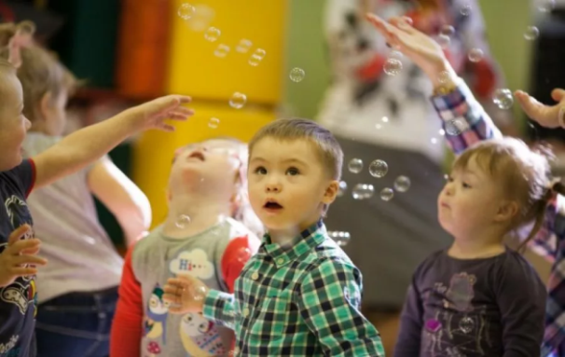
В Добрянском городском округе стабильно функционирует система образования по адаптированным программам, ориентированная на оказание дифференцированной психолого-педагогической, медико-социальной помощи различным категориям детей с ограниченными возможностями здоровья (далее ОВЗ), детям инвалидам и их семьям. В образовательных организациях ДМР обучаются 501 детей с ОВЗ, что составляет 8% от общего количества детей. Из них: с задержкой психического развития – 343 чел., с интеллектуальными нарушениями (умственной отсталостью) – 158 чел.
Работает территориальная ПМПК. В 2019 году 175 человек обратились в территориальную ПМПК. Специалистами комиссии обследовано 162 ребенка. В 13 случаях проведены консультации с родителями (законными представителями). В первом полугодии 2020 года 63 ребенка (дошкольники - 2 чел., школьники – 57 чел., СПО – 2 чел.) прошли комплексное обследование специалистов ТПМПК.
Количество обучающихся, обследованных на ТПМПК

Количество обучающихся, обследованных на ТПМПК за 2019-2020 уч.год

Количество учащихся, обучающихся по адаптированным программам
в г.Добрянка и п.Полазна (чел)

Количество учащихся, обучающихся по адаптированным программам
в сельских школах (чел)

Количество учащихся, обучающихся на дому
(на 1 сентября 2019 – 2020 уч. года)

С сентября 2019 г. в школах Добрянского муниципального района продолжат дистанционное обучение 1 ребенок-инвалид Добрянского городского округа.
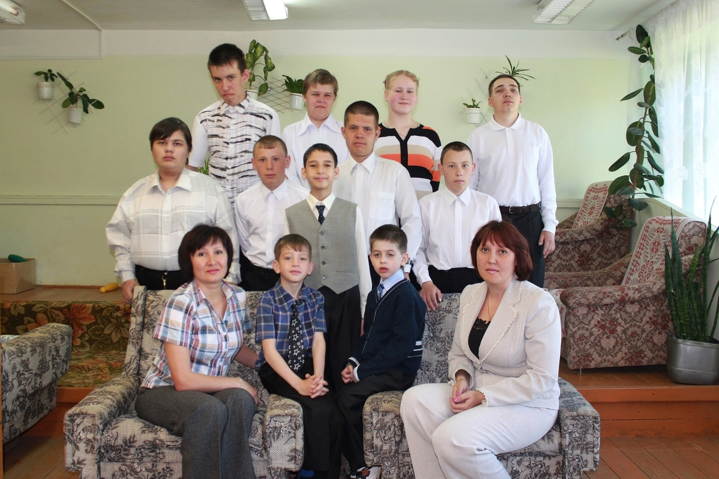
Психолого-педагогическое сопровождение детей с особыми образовательными потребностями организовано через работу психолого-медико-педагогических консилиумов, проведение индивидуальных и групповых коррекционно-развивающих занятий узкими специалистами.

IV. ДОПОЛНИТЕЛЬНОЕ ОБРАЗОВАНИЕ

Охват дополнительным образованием детей в возрасте с 5 до 18 лет неспортивной направленности (чел.)

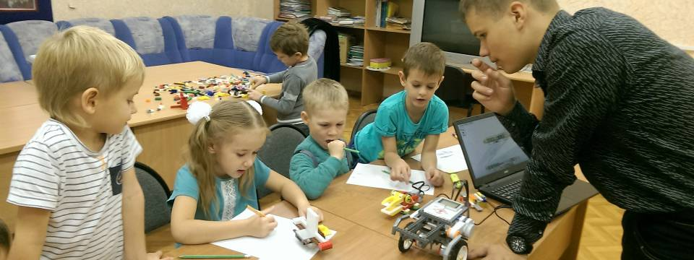

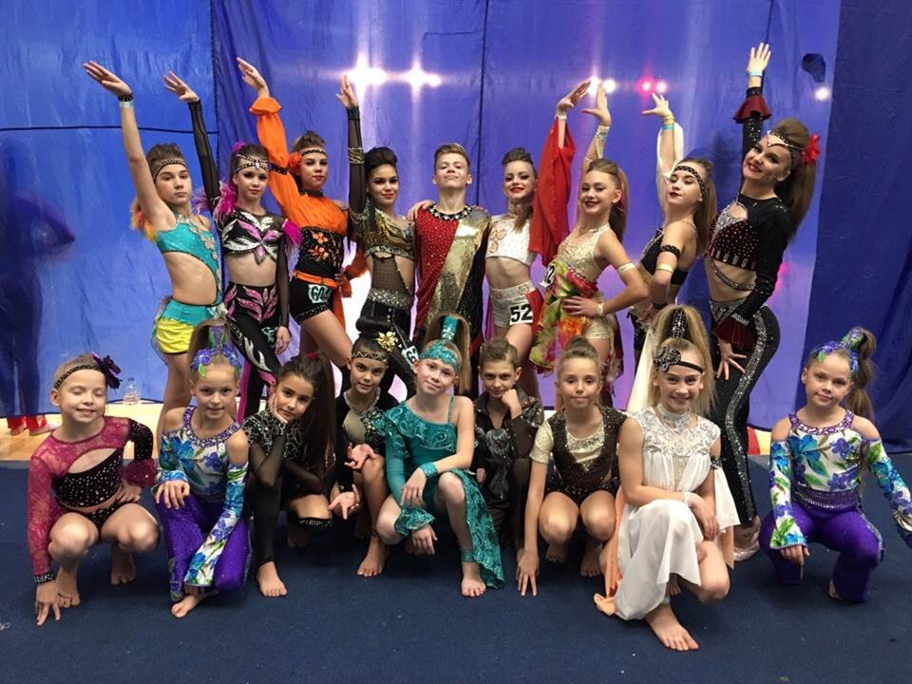
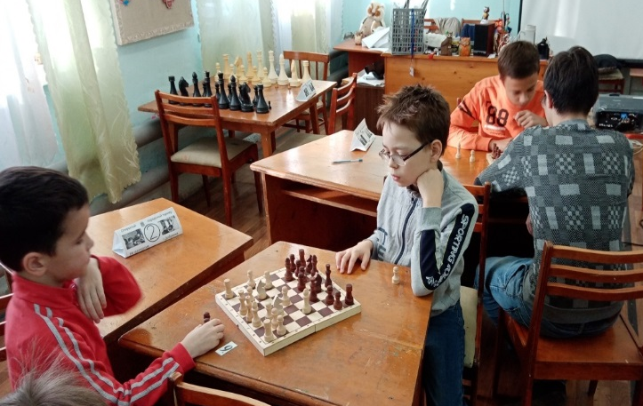

Реализация проекта «Талантливые дети»
Количество учащихся, награжденных знаком отличия Пермского края
«Гордость Пермского края»

Школьники награждаются за достижения в четырёх направлениях: «Интеллект», «физическая культура и спорт», «культура и искусство», «общественная деятельность».

Доля участников, % от общего количества детей в школах
(5 – 11 классы)

Доля победителей, % от общего количества участников
(5-11 классы)

Результаты участия детей в конкурсе научно-исследовательских работ (муниципальный этап)

Доля детей, ставших победителями и призёрами муниципальных, краевых, всероссийских, международных мероприятий (от общего количества участников, направленных для участия от образовательной организации), %

V. ЦИФРОВИЗАЦИЯ СИСТЕМЫ ОБРАЗОВАНИЯ.

Скорость подключения сети Интернет в школах ДГО на 01.09.2020 года (Мбит/с)

(по данным ЕИАС «Монитор»)

С целью эффективного планирования внедрения информационной системы «ЭПОС.Школа» в общеобразовательных организациях Пермского края в январе 2020 года проходило тестирование Интернет-соединений.

Скорость сети Интернет в школах
согласно результатам тестирования (Мбит/с)

Техническая оснащенность ОО
Количество учащихся на 1 АРМ (школы)
(по данным ЕИАС «Монитор»)

VI. ПРОФИЛАКТИКА ПРЕСТУПНОСТИ СРЕДИ НЕСОВЕРШЕННОЛЕТНИХ

% обучающихся, состоящих на учете
% обучающихся, состоящих на учете (от общего количества)

%дошкольников, состоящих на учете (от общего количества учащихся)

% обучающихся, состоящих на учете в разрезе ОО, от общего количества

% обучающихся, состоящих на учете в разрезе ОО, от общего количества

% дошкольников, состоящих на учете в разрезе ДОУ, от общего количества

Доля обучающихся, совершивших преступления, общественно-опасные деяния, административные правонарушения

Количество обучающихся совершивших преступления, общественно - опасные деяния, административные правонарушения по состоянию
на 01 июля 2020 года

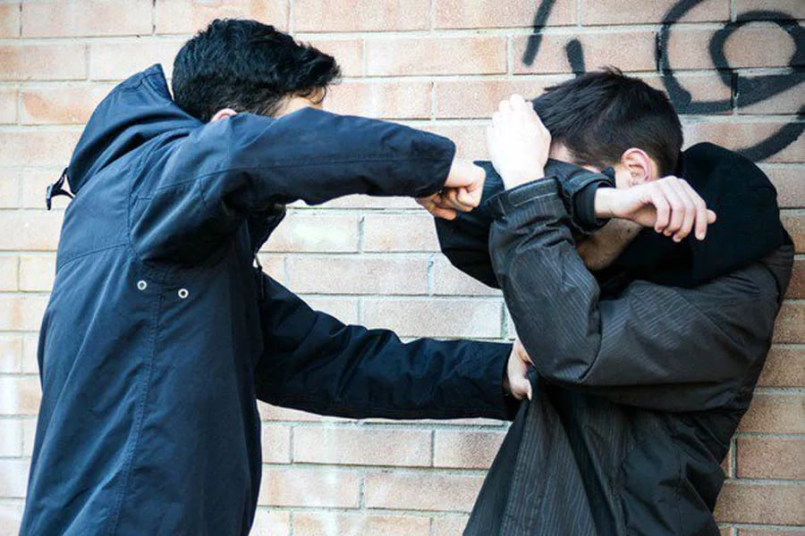

VII. РАЗВИТИЕ ФИЗКУЛЬТУРЫ И СПОРТА

Спартакиада среди учащихся общеобразовательных учреждений Добрянского городского округа
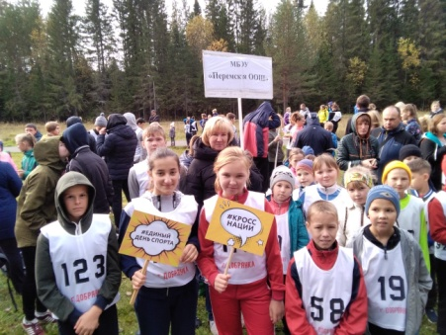

VIII. ДОСТИЖЕНИЯ ПЕДАГОГОВ

Активность педагогов школ (количество человек)

Активность педагогов школ (количество человек)

Активность педагогов ДОО

Районный конкурс «Учитель года -2020»
Количество участников конкурса «Учитель года 2020»

Образовательные организации, качественно подготовившие участников

Районный конкурс педагогических достижений «Лучшие педагоги»
Количество участников по номинациям

Участие педагогов в конкурсе на получение денежного поощрения лучшим учителям Пермского края

Участие ОО в олимпиаде ПРОФИ-край (%)

Победители профессиональной олимпиады
ПРОФИ-КРАЙ

Динамика категорийности педагогов за 3 года (%)

Профессиональные педагогические объединения ДГО в 2019-2020 уч. году
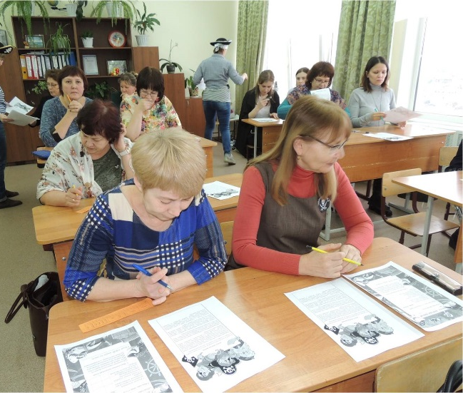

IX.ФИНАНСИРОВАНИЕ СИСТЕМЫ ОБРАЗОВАНИЯ

% выполнения муниципального задания в разрезе по категориям ОО (ДОУ, СОШ, ООШ, УДО)

Средний размер субсидии на выполнение муниципального задания
на одно учреждение (тыс. руб.)

Субсидии на выполнение муниципального задания (тыс. руб.)

Субвенция госстандарт (тыс. руб.)

Средняя заработная плата педагогов, тыс.руб.

Средняя заработная плата по типам учрежденийс учетом всех категорийработников, тыс.руб.

Объём муниципального задания и сумма субсидийна выполнение муниципального задания в 2019 году

Фонд материальных затрат (школы)
(тыс. руб.)

Разбивка фонда материальных затрат (школы)

Распределение фонда материальных затрат (школы), 2019 год

X. ПРИЛОЖЕНИЯ
Приложение 1

Обзор образовательных организаций Добрянского городского округа на 01.09.2020
СРЕДНИЕ ОБЩЕОБРАЗОВАТЕЛЬНЫЕ ОРГАНИЗАЦИИ
Образовательнаяорганизация |  | Адрес |  | ФИО директора ОО |  | Конт.телефон  e-mail | Статус
МБОУ «Добрянская СОШ №2» |  | г. Добрянка  ул. Строителей, 7 |  | Стерхова  Наталья Николаевна |  | 2-69-84  school2_07@mail.ru | КАП
МБОУ «Добрянская СОШ№3» |  | Корпус № 1  г. Добрянка  ул. Энгельса, 9 |  | Зорина  Искра Викторовна |  | 2-72-22  school.3@mail.ru | КАП
 |  | Корпус № 2  г. Добрянка  ул. Жуковского, 26 |  |  |  | 2-18-59school4@mail.ru
МБОУ «Добрянская СОШ №5» |  | г. Добрянка  ул. Жуковского, 37 |  | Шилкова  Ольга Николаевна |  | 2-67-19  school5_dobr@mail.ru | КАП
с. Голубята
ул. Молодёжная, 9
МАОУ «Полазненская СОШ № 1» |  | п. Полазна  ул. 50 лет Октября, 3 |  | Брызгалова  Ольга Михайловна |  | pschool1@mail.ru | КАП,  ЦИО
МБОУ «Полазненская СОШ № 3» |  | п. Полазна  ул. Дружбы, 5 |  | Меденникова  Ольга Ивановна |  | 7-52-43  pschool3@bk.ru | КАП
 |  | д. Гари, ул. Центральная, 1а
МБОУ «Дивьинская СОШ» |  | п. Дивья  ул. Первомайская, 5 |  | Кривощекова  Ирина Александровна |  | 7-81-24  divya_sh2006g@mail.ru
 |  | п.Дивья, ул.Пионерская,18
 |  | с.Висим, ул. Советская,1
п. Ярино,
ул. Пионерская, 10
МБОУ «Вильвенская СОШ» |  | п. Вильва,  ул. Железнодорожная, 2 |  | Наумчик  Юрий Александрович |  | 7-36-35  vilva-school@mail.ru
МБОУ «Сенькинская СОШ» |  | с. Сенькино  ул. Коровина, 8 |  | Попенкова  Римма Анатольевна |  | 7-01-20  senkino80@mail.ru
 |  | с. Усть-Гаревая, ул. Степана Разина, 4
п. Камский,
ул. Советская, 1
ОСНОВНЫЕ ОБЩЕОБРАЗОВАТЕЛЬНЫЕ ОРГАНИЗАЦИИ
Образовательная организация |  | Адрес |  | ФИО директора ОО |  | Кон.телефон  e-mail | Статус
МБОУ «Добрянская ООШ №1 (КШ)» |  | г Добрянка  ул. Маяковского, 2 |  | Пискунова  Ольга Анатольевна |  | 2-77-26  school1_dobr@mail.ru
МБОУ «Перемская ООШ» |  | с. Перемское  ул. Школьная, 3 |  | Паршаков  Владимир Васильевич |  | 7-34-10  peremsk_school@mail.ru
 |  | с. Никулино, ул. Центральная, 16
ОБРАЗОВАТЕЛЬНЫЕ ОРГАНИЗАЦИИ ДОПОЛНИТЕЛЬНОГО ОБРАЗОВАНИЯ ДЕТЕЙ
Образовательная организация | Адрес |  | ФИО директора ОО |  | Кон.телефон  e-mail |  | Статус
МБУ ДО«ЦДОД «Логос» | г. Добрянка  ул. Победы, 101 |  | Власов  Владислав Борисович |  | 2-48-80  logos-dobr@mail.ru
МАУ ДО «ПЦДОД «ШТР» | п. Полазна  ул. Больничная, 1 |  | Гонтарь  Элла Гансовна |  | 7-74-12  new-muk@mail.ru
ДОШКОЛЬНЫЕ ОБРАЗОВАТЕЛЬНЫЕ ОРГАНИЗАЦИИ
Образовательная организация | Адрес |  | ФИО директора ОО |  | Кон.телефон  e-mail |  | Статус
МАДОУ «ЦРР «ДДС № 11» | г. Добрянка  ул. Энгельса, 11/2 |  | Кочкина  Татьяна Викторовна |  | 2-46-51  ds-11@mail.ru |  | КБП
г. Добрянка
ул. ул. Энгельса, 7/2
МАДОУ «ЦРР «ДДС № 15» | г. Добрянка  ул. В-войны, 5 |  | Максименкова  Татьяна Александровна |  | 2-13-39  crrdds15@yandex.ru |  | КБП
г. Добрянка
ул. Энергетиков, 13
МАДОУ «ЦРР» ДДС № 16» | г. Добрянка  ул. Жуковского, 22 |  | Пьянкова  Ольга Федоровна |  | 2-94-18  det-sad.16@mail.ru |  | КБП
г. Добрянка
ул. Энергетиков, 13/1
г. Добрянка
ул. Жуковского, 23
МБДОУ «ДДС № 21» | г. Добрянка  ул. Жуковского, 40 |  | Сухнева  Светлана Леонидовна |  | 2-25-13  detsad2169@mail.ru |  | ЦИО
г. Добрянка
ул. Герцена, 30/1
 | г. Добрянка ул. Герцена, 38
МАДОУ «ПДС №2» | п. Полазна, ул. Дружбы, 17б |  | И.о.заведующего Митрофанова Ирина Юрьевна |  | 7-91-40  polazna-2-ds@yandex.ru |  | КБП
п. Полазна
ул. Газовиков, 1а
п. Полазна
ул. Парковая, 12а
 | д.Ключи, ул.Полевая д.4
МБДОУ «ПДС № 7» | п. Полазна  ул 50 лет Октября , 11 |  | Горбунова  Светлана Валерьевна |  | 7-94-06  detsad7polazna@mail.ru
п. Полазна
ул. 50 лет Октября, 11а
ОРГАНИЗАЦИИ ДОПОЛНИТЕЛЬНОГО ПРОФЕССИНАЛЬНГО ОБРАЗОВАНИЯ
Образовательная организация | Адрес |  | ФИО директора ОО |  | Кон.телефон  e-mail |  | Статус
МБУ ДПО«ИМЦ» | г. Добрянка  ул. Ленина,5 |  | Калашникова  Елена Анатольевна |  | 2-42-00  mmc_dobr@bk.ru

Приложение 2

Образовательные учреждения ДГО,

занимающиеся инновационной деятельностью

- Образовательные учреждения, получившие или подтвердившие статусы «Краевая инновационная площадка» и «ЦИО», ОПП:
- МБОУ «ДООШ №1» (кадетская школа) –
- краевой проект «Цифровая школа» («Учу.ру») (с сентября 2019г)
- краевой проект «Интеллектуальная школа. Физика»
- статус муниципального проекта «Говорит кадетская школа»

- МБОУ «ДСОШ №2»
-краевая апробационная площадка по введению ФГОС СОО по направлению «Профильное и профессиональное самоопределение учащихся 8-11 классов» (приказ Министерства образования Пермского края от 27.02.2018г. № СЭД-26-01-06-871)
- опорная школа по внедрению основ финансовой грамотности в образовательный процесс (Договор о взаимодействии от 2018г)
- краевой проект «Немецкий - второй иностранный» (с сентября 2019г)
- краевой проект "Я люблю математику"/Приказ Министерства образования и науки ПК от 25.02.2019 года № СЭД-26-01 - 06- 168/
- краевой проект «Цифровая школа» («Учу.ру») (с сентября 2019г)
- краевой проект «Skyeng» (с сентября 2019г)
- Ресурсный центр сетевого взаимодействия ОО ДМР в направлении «Профильное и профессиональное самоопределение учащихся 8-11 классов» (Приказ СЭД-265-01-06-78 от 27.04.2018)
- статус муниципального проекта «Формирование проектно-исследовательского мышления у обучающихся через проектные сессии»

- МБОУ «ДСОШ №3»
- член Университетского округа НИУ Высшая школа экономики – Пермь,
- участник краевой апробационной площадки по введению ФГОС СОО по направлению «Профильное и профессиональное самоопределение учащихся 8-11 классов». Тема апробационной деятельности: "Разработка и внедрение внутришкольной модели личностного и профессионального самоопределения, основанной на введении краткосрочных предпрофильных курсов и создании сети партнеров для знакомства обучающихся с различными сферами профессиональной деятельности".
- апробационная площадка по внедрению ФГОС ООО «Формирование технологической культуры учащихся 5-8 классов» / Приказ Министерства образования и науки Пермского края № СЭД-26-01-06-34 от 25.01.2019г. " О внесении изменений в Перечень образовательных организаций Пермского края - краевых апробационных площадок по реализации ФГОС ООО, утвержденный приказом Министерства образования и науки Пермского края 28 февраля 2017г. №СЭД-26-01-06-216 "Об утверждении Положения о краевой апробационной площадке по реализации ФГОС ООО, перечня краевых апробационных площадок "
- краевой проект "Skyeng"(с сентября 2019г)
- Ресурсный центр сетевого взаимодействия ОО ДМР в направлении «Профильное и профессинальное самоопределение учащихся 8-11 классов» (Приказ СЭД-265-01-06-78 от 27.04.2018)
- Центр образования цифрового и гуманитарного профилей «Точка роста» / Приказ Министерства образования и науки Пермского края от 26.09.2019 года №СЭД-26-01-06-915 «Об утверждении перечня общеобразовательных организаций Пермского края, отобранных для создания Центров образования цифрового и гуманитарного профилей «Точка роста»/
- участник краевого проекта "Я люблю математику"/ Приказ Министерства образования и науки Пермского края "Об утверждении перечня образовательных организаций общего образования Пермского края - участников проекта "Я люблю математику" - №СЭД-26-01-06-168 от 25.02.2019/
- участник краевого проекта «Физика в школе»./ Приказ Министерства образования и науки Пермского края "Об утверждении перечня образовательных организаций общего образования Пермского края - участников проекта "Физика в школе" - №СЭД-26-01-06-170 от 25.02.2019/
- статус муниципального проекта «Использование ИКТ-ресурсов как средство повышения привлекательности урока технологии в 5-8 классах»
- статус муниципального проекта«Школьный музей как ресурс для социализации и формирования гражданской позиции учащихся с 1 по 7 класс

- МБОУ «ДСОШ №5»
- участник краевой апробационной площадки по теме «Деятельностное самоопределение обучающихся основной школы через систему образовательных событий и коммуникативно-деятельностных проб» /2017-2019гг /, (Приказ МО ПК от 28.02.2017г. № СЭД 26-01-06-216), Тема 2019-2020г «Разработка и апробация дидактических материалов и модуля оценивания умения «создавать, применять и преобразовывать знаки и символы, модели и схемы для решения учебных и познавательных задач»
- краевая апробационная площадка по теме «Апробации новой редакции ФГОС НОО»
участник краевых проектов:
- «Я люблю математику» /Приказ МО ПК СЭД 26-01-06-168 от 25.02.2019/
- «Физика в школе» / Приказ МО ПК СЭД 26-01-06-170 от 25.02.2019/
- «Шахматы в школе» / Протокол конкурсного комитета с правами жюри краевого конкурса проектов от 07.02.2019 г.
- «Цифровые технологии в образовательном процессе» 2019-2020 /
- «Цифровая школа» («Учу.ру») (с сентября 2019г)
- "Skyeng"(с сентября 2019г)

- МБОУ «ПСОШ №1»
- краевая апробационная площадка «Проектирование инновационной образовательной среды, направленной на формирование метапредметных образовательных результатов Школы инженерной культуры» /Приказ МО и науки Пермского края от 05.04.2017 СЭД-26-01-35-536/
- статус Центра инновационного опыта Университетского округа ПГГПУ с проектом «Практики формирования и развития умений обучающихся начальной и основной школы в области конструирования и моделирования с использованием STEM технологии»./ Приказ МО и науки Пермского края от 27.09.2018 СЭД-265-01-08-205/
- статус муниципального проекта:
«Создание Инженерного центра как модели развития образовательной организации в условиях проектирования образовательной среды технической направленности Школы инженерной культуры» #Инженерный_центр». /Приказ управления образования ДМР от 18.12.2018 № СЭД-265-01-06-257
- «Основы конструирования»
- «Развитие конструкторских навыков младших школьников»

- МБОУ «ПСОШ №3»
- участник Всероссийского проекта «Школа, открытая инновациям» /Опорная (пилотная) площадка по распространению опыта использования учебно-методических комплексов, в том числе электронных форм учебников, корпорации «Российский учебник» в образовательной практике. Соглашение о сотрудничестве от 15.08.2017г./
- участник Всероссийского образовательного проекта «Урок цифры» с декабря 2018г. по инициативе Минпросвещения РФ, Минкомсвязи и организации «Цифровая экономика». Серия необычных уроков информатики в игровой форме знакомит ребят с основами программирования и цифровыми технологиями, с престижными профессиями будущего. 1-11кл./2018-2021/
- Дистанционные курсы по химии «Менделеевские среды» организуются РХТУ им. Д.И.Менделеева – образовательная программа дополнительного образования в рамках внеурочной деятельности. Договор о сотрудничестве №31.19-С-10-1964/201 от 02.12.2019г. Цель курсов: создание условий по углубленному изучению химии. Развитию профильного образования школьников и подготовки учащихся к ЕГЭ по химии. 10-11 кл./2020-2021/
- участник проекта Министерства финансов РФ «Содействие повышению уровня финансовой грамотности населения и развитию финансового образования в Российской Федерации» в части создания кадрового потенциала учителей, методистов, администраторов образовательных организаций в области финансовой грамотности./2020-2022/
- участник Всероссийского проекта «Пять шагов к Читающей школе: стратегия роста». РШБА («Книга класса»…)
- школа-участник мероприятий Федеральной целевой программы развития образования на 2016-2020 годы по созданию на территории Пермского края школьных ИБЦ, отвечающих современным требованиям. В рамках проекта ФЦПРО школе предоставлен доступ к электронной библиотеке ЛитРес(2670экз.), в которой есть электронные версии художественных произведений, необходимые для реализации основной образовательной программы./Приказ Министерства образования и науки Пермского края № СЭД-26-01-06-802 от 25.11.2016г/.
- участник проекта «Цифровой образовательный ресурс ЯНДЕКС.УЧЕБНИК В Пермском крае»..Цель проекта: обеспечить повышение качества начального общего образования на территории Пермского края посредством внедрения в образовательный процесс цифрового ресурса Яндекс.Учебник.
- участник краевой проект «Цифровая школа» («Учи.ру»).
- статус «Стажерская площадка» /ЧОУ ДПО «Академия родительского образования» по теме «Модернизация воспитательной работы в современной школе посредством реализации государственного заказа – воспитание семьянина в рамках федеральных образовательных стандартов». Выписка из решения ректората ЧОУ ДПО «Академия родительского образования» о присвоении статуса «Стажерская площадка» от 16.09.2017г.
- статус краевой инновационной площадки в образовании Пермского края. Программа: ««Цифровая сетевая школа как главный ресурс использования информационных образовательных технологий и элемент современной информационно-образовательной среды»/ Приказ №54-С от 17.06.2019г. АНО ДПО «Институт инновационной образовательной политики и права «ЭВРИКА - Пермь"/
- «Ресурсный центр инновационной практики». Присвоен статус решением научно-экспертного Совета института «Эврика-Пермь» от 12.03.2019г.
– участник краевого проекта «Физика в школе» реализуемого по заказу Министерства образования и науки ПК. Цель: повышение качества обучения физике учащихся 7-11 классов общеобразовательных школ Пермского края. Договор № от 29 октября 2019г. с ассоциацией дополнительного профессионального образования «новые образовательные технологии абитуриентам (АДПО «НОТА»).
- школа – участник краевой проект "Skyeng"(с сентября 2019г
- школа - опорная площадка в ДМР, осуществляющая поддержку образовательным организациям, участвующим в краевом проекте «Шахматы в школе» /Приказ Министерства образования и науки Пермского края от 17.05.2018 №СЭД-26-01-06-459/.
статус муниципального проекта:
- «Цифровая школа – ключ к успешному образованию» /Приказ управления образования ДМР от 18.12.2018 № СЭД-265-01-06-257
- «Школьный музей: создаем историю вместе». Школьный музей как центр формирования воспитательного пространства образовательного учреждения. Приказ управления образования ДМР от 18.12.2019 № СЭД-265-01-06-257
- «Школа добрых дел». Родительское образование, волонтерство. Приказ управления образования ДМР от 18.12.2019 № СЭД-265-01-06-257
-школа – участник муниципальной программы «Талантливые дети» /Приказ управления образования администрации ДМР ПК СЭД-265-01-06-91 от 23.05.18г/-2018-2022.

- МБОУ «Дивьинская СОШ»
- статус муниципального проекта «Совершенствование и оптимизация учебного процесса путем создания мобильной цифровой среды»

- МАДОУ «ЦРР «ДДС № 11»
- краевая базовая площадка «Познавательное развитие детей на основе технического конструирования в Добрянском муниципальном районе»;
- краевая базовая площадка по организации службы ранней помощи детям с ОВЗМинистерство образования и науки Пермского края. Приказ Управления образования № СЭД-265-01-06-37 от 17.02.2017
- муниципальный проект «Развитие инновационного мышления у разных категорий детей дошкольного возраста через краткосрочные образовательные практики. Первые шаги к успеху».

- МАДОУ ЦРР «ДДС №15»
- краевая пилотная площадка по реализации ФГОС ДО Приказ Министерства образования и науки Пермского края от 12.04 2016г.,СЭД-26-01-06-229 с 12.04.2016г. по настоящее время;
- краевая пилотная площадка апробация парциальной модульной программы "STEM -образование детей дошкольного возраста". Письмо ИРО ПК от 19.01.2018г. 19.01.2018г.- 31.01.2020г.
- муниципальный проект «Организация центра интеллектуального развития и вовлечение в научно-техническое творчество детей дошкольного возраста» «Интеллект – центр»

- МАДОУ ЦРР «ДДС №16»
- краевая опорная организация, по духовно-нравственному воспитанию детей дошкольного возраста «Разработка программно-методических материалов к региональной программе по духовно-нравственному воспитанию детей дошкольного возраста "Живые узелки"07.06.2019г. № СЭД-26-01-06-590 на 2019-2020 уч.год.
- муниципальный проект «Формирование ключевых качеств успеха личности дошкольника средствами социо-игровой технологии». Приказ от 18.12.2018г. № СЭД-26501-06-257 на 2018-2021

- МБДОУ «ДДС № 21»
- член краевой рабочей группы «Финансовая грамотность: детский сад-школа» на базе Лаборатории образовательных технологий и программ Педагогического факультета РИНО ПГНИУ;
- краевой Центр инновационного опыта при Университетском округе ПГГПУ «Использование ИКТ технологий в процессе патриотического воспитания детей дошкольного возраста»;
- краевая базовая площадка по разработке парциальной программы по духовно-нравственному воспитанию детей старшего дошкольного возраста в рамках краевого проекта «3Д музей в детском саду»;
-муниципальный проект «Совместная проектно - исследовательская деятельность детей и родителей в процессе формирования начал патриотизма у детей дошкольного возраста, через создание детских познавательных видеоблогов о родном городе "Моя Добрянка"
- муниципальный проект «Формирование основ финансовой грамотности дошкольников черезсоздание образовательного центрав ДОУ «ЭКОНОМГРАД».

- МАДОУ «ПДС №2»
- краевая базовая площадка поапробации парциальной модульной программы "STEM -образование детей дошкольного возраста". Письмо ИРО ПК от 19.01.2018г. 19.01.2018г.- 31.01.2020 г.

